ใบกิจกรรม นักสืบข้อมูลกลุ่มที่……5………
1.คำนำหน้า-ชื่อ-สกุล นางปฏิญญา ผักไหม
โรงเรียนบ้านครูซอด
2.คำนำหน้า-ชื่อ-สกุล นางปนิดา ทวีชาติ
โรงเรียนพอกพิทยาคม รัชมังคลาภิเษก
3.คำนำหน้า-ชื่อ-สกุล นายประพาฬพงษ์ คำศรี
โรงเรียนขุขันธ์
4.คำนำหน้า-ชื่อ-สกุล นายปรีชา แจ้งสว่าง
โรงเรียนบ้านตะเคียนช่างเหล็ก
5.คำนำหน้า-ชื่อ-สกุล ปัญยลัตณ์ สุขสงวน
โรงเรียนหนองเตย

ตอนที่ 1: การเตรียมข้อมูล
ตารางที่ 1 ข้อมูลเพื่อประกอบการเลือกซื้อบ้าน

รหัสบ้าน | ประเภท  บ้าน | ความ  ปลอดภัย | พื้นที่  (ตร.ม.) | จำนวนห้อง | ระยะทางจาก  ร้านสะดวกซื้อ (กม.) | ระยะทางจาก  ตัวเมือง (กม.) | ราคา  (ล้านบาท) | วันที่  บันทึก
H001 | บ้านเดี่ยว | สูง | 120 | 3 | 5 | 65 | 2.5 | 15/1/2022
H001 | บ้านเดี่ยว | สูง | 120 | 3 | 5 | 65 | 2.5 | 15/1/2022
H002 | คอนโด | สูง | ไม่ระบุ | 4 | 3 | 30 | 3.2 | 22/3/2023
H003 | ทาวน์โฮม | - | 95 | 2 | 10 | 73 | 1.8 | 10/7/2021
H004 | บ้านเดี่ยว | สูง | 50 | 5 | 2 | 61 | 4.5 | 5/12/2024
H005 | คอนโด | ต่ำ | 150 | 3 ปี | 5 | - | 3.0 | 18/9/2000
H006 | ทาวน์โฮม | ปานกลาง | 85 | สอง | 12 | 85 | 0.5 | 31/5/2023
H007 | บ้านเดี่ยว | สูง | 999 | 6 | 1 | 50 | 8.9 | 14/11/2020
H008 | คอนโด | ปานกลาง | 180 | -12 | - | 30 | 5.2 | -
H009 | คอนโด | ปานกลาง | 180 | 8 | 5 | 30 | 5.0 | 03/03/2022

ตอนที่ 2: การทำความสะอาดข้อมูล

ให้ตรวจสอบความสมบูรณ์ของข้อมูลในตารางที่ 1 หากพบข้อมูลสูญหาย (Missing Value) ข้อมูลผิดปกติ หรือรูปแบบไม่สอดคล้อง ให้ทำการแก้ไขให้ถูกต้อง และบันทึกผลลัพธ์ที่สมบูรณ์แล้วลงใน ตารางที่ 2

รหัสบ้าน | ประเภท  บ้าน | ความ  ปลอดภัย | พื้นที่  (ตร.ม.) | จำนวนห้อง | ระยะทางจาก  ร้านสะดวกซื้อ (กม.) | ระยะทางจาก  ตัวเมือง (กม.) | ราคา  (ล้านบาท) | วันที่  บันทึก
H001 | บ้านเดี่ยว | สูง | 120 | 3 | 5 | 65 | 2.5 | 15/1/2022
H002 | คอนโด | สูง | 180 | 4 | 3 | 30 | 3.2 | 22/3/2023
H003 | ทาวน์โฮม | ปานกลาง | 95 | 2 | 10 | 73 | 1.8 | 10/7/2021
H004 | บ้านเดี่ยว | สูง | 50 | 5 | 2 | 61 | 4.5 | 5/12/2024
H005 | คอนโด | ต่ำ | 150 | 3 | 5 | 50 | 3.0 | 18/9/2000
H006 | ทาวน์โฮม | ปานกลาง | 85 | 2 | 12 | 85 | 0.5 | 31/5/2023
H007 | บ้านเดี่ยว | สูง | 99 | 6 | 1 | 50 | 8.9 | 14/11/2020
H008 | คอนโด | ปานกลาง | 180 | 12 | 5 | 30 | 5.2 | 5/12/2024
H009 | คอนโด | ปานกลาง | 180 | 8 | 5 | 30 | 5.0 | 03/03/2022

ตอนที่ 3: การแปลงข้อมูล
3.1 ให้นำข้อมูลจากตารางที่ 2 มาดำเนินการแปลงรูปแบบข้อมูล (Data Transformation)
3.2 นำข้อมูล “ระยะทางจากร้านสะดวกซื้อ (กม.)” และ “ระยะทางจากตัวเมือง (กม.)” มาคำนวณปรับค่าให้เป็นปกติ (Normalization)

รหัสบ้าน | ประเภท  บ้าน | ความ  ปลอดภัย | พื้นที่  (ตร.ม.) | จำนวนห้อง | ระยะทางจาก  ร้านสะดวกซื้อ (กม.) | ระยะทางจาก  ตัวเมือง (กม.) | ราคา  (ล้านบาท) | วันที่  บันทึก
H001 | บ้านเดี่ยว | สูง | 120 | 3 | 5 | 65 | 2.5 | 15/1/2022
H001 | บ้านเดี่ยว | สูง | 120 | 3 | 5 | 65 | 2.5 | 15/1/2022
H002 | คอนโด | สูง | ไม่ระบุ | 4 | 3 | 30 | 3.2 | 22/3/2023
H003 | ทาวน์โฮม | - | 95 | 2 | 10 | 73 | 1.8 | 10/7/2021
H004 | บ้านเดี่ยว | สูง | 50 | 5 | 2 | 61 | 4.5 | 5/12/2024
H005 | คอนโด | ต่ำ | 150 | 3 ปี | 5 | - | 3.0 | 18/9/2000
H006 | ทาวน์โฮม | ปานกลาง | 85 | สอง | 12 | 85 | 0.5 | 31/5/2023
H007 | บ้านเดี่ยว | สูง | 99 | 6 | 1 | 50 | 8.9 | 14/11/2020
H008 | คอนโด | ปานกลาง | 180 | 12 | 10 | 30 | 5.2 | -
H009 | คอนโด | ปานกลาง | 180 | 8 | 5 | 30 | 5.0 | 03/03/2022

3.3 นำข้อมูล “ระยะทางจากร้านสะดวกซื้อ (กม.)” และ “ระยะทางจากตัวเมือง (กม.)” จากตารางที่ 3 มาสร้างแผนภูมิเพื่อเปรียบเทียบความแตกต่างระหว่าง
“ข้อมูลก่อนทำให้เป็นปกติ” และ “ข้อมูลหลังทำให้เป็นปกติ” ลงในกรอบด้านล่าง

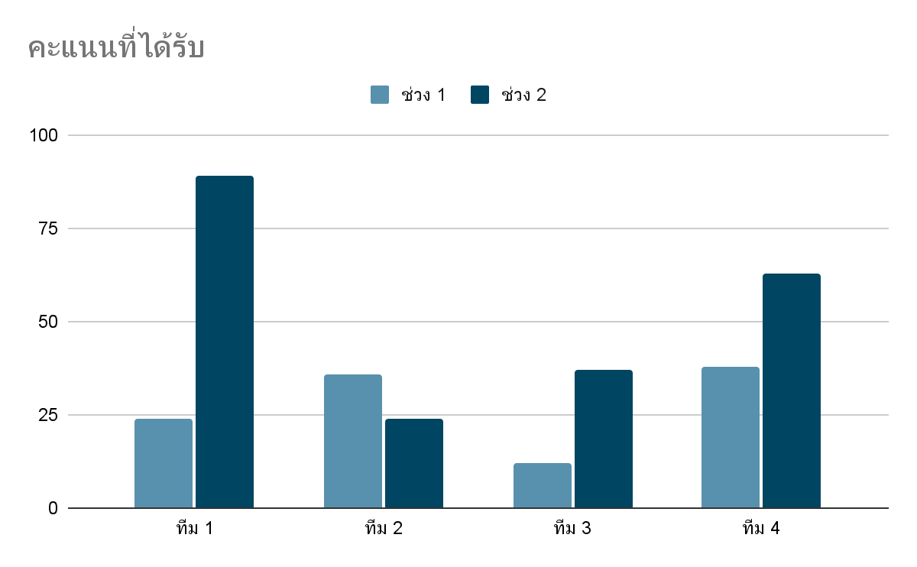
ก่อนทำให้เป็นปกติ
หลังทำให้เป็นปกติ

